| http://www.duoc.cl/sites/default/files/logo_summit_0.png |
| --- |
| Especificación de Requerimientos del Software |
| *Proyecto: nombre del proyecto* |
|  |
| **Revisión*: [99.99]*** |
| **[Seleccionar fecha]** |

| **ISO/EIC/IEEE 29148 de Ingeniería de Requisitos** |
| --- |

Tabla de Contenidos

**1.** **Introducción 4**

1.1. Propósito del software 4

1.2. Alcance del software 4

1.3. Descripción del Producto 4

1.3.1. Perspectiva del producto 4

1.3.2. Funciones del producto 4

1.3.3. Características del usuario 5

1.3.4. Limitaciones 5

**2.** **Referencias 5**

**3.** **Requisitos Específicos 5**

3.1. Interfaces Externas 5

3.2. Funcionalidades 5

3.3. Requisitos de Usabilidad 6

3.4. Requisitos de Rendimiento 6

3.5. Requisitos de Base de Datos Lógica. 6

3.6. Restricciones de Diseño. 7

3.7. Atributos del Sistema. 7

**4.** **Verificación 8**

**5.** **Apéndices 8**

5.1. Suposiciones y Dependencias 8

5.2. Acrónimos y Abreviaturas 8

# Ficha del documento

| **Fecha** | **Revisión** | **Autor** | **Modificación** |
| --- | --- | --- | --- |
|  |  |  |  |
|  |  |  |  |

Documento validado por las partes en fecha:

| Por el cliente |  | Por la empresa suministradora |
| --- | --- | --- |
| [Firma] |  | [Firma] |
| Sr./Sra. |  | Sr./Sra. |

1. Introducción
   1. Propósito del software

El propósito del software "The World of Natural Medicine" es desarrollar una plataforma web de comercio electrónico que permita la compra de productos de medicina natural y el acceso a información educativa confiable sobre su uso y beneficios. El sistema está diseñado para centralizar la oferta de productos y proporcionar un complemento a la medicina convencional.

* 1. Alcance del software

Este software permitirá a los usuarios adquirir productos de medicina natural de forma sencilla, segura y rápida desde cualquier lugar. Además, ofrecerá recursos educativos que promuevan el uso adecuado de estos productos. También incluirá funcionalidades como la gestión de inventarios, sistemas de pago seguros, un carrito de compras y un panel de administración para gestionar la plataforma.

* 1. Descripción del Producto
     1. Perspectiva del producto

El sistema es una solución independiente que se integra con proveedores de pago externos (como PayPal ,Match, Cuenta Rut y Tempo) y puede conectarse con bases de datos internas para gestionar inventarios y usuarios. Se desarrollará utilizando tecnologías como Python, Django y JavaScript, aprovechando la infraestructura en la nube.

* + 1. Funciones del producto
* **Gestión de productos**: CRUD de productos naturales.
* **Carrito de compras**: Agregar productos, calcular costos y procesar pagos.
* **Seguimiento de pedidos**: Permitir a los usuarios rastrear sus órdenes.
* **Sistema educativo**: Provisión de información sobre los productos para fomentar el uso seguro y efectivo de la medicina natural.
* **Cálculo de costos de envío**: Actualización en tiempo real del costo según la ubicación.
  + 1. Características del usuario

Los usuarios incluyen personas interesadas en productos de medicina natural, con un rango amplio de edades. Algunos podrían tener poca experiencia técnica, por lo que el sistema debe ser intuitivo. También se prevé que usuarios mayores de 35 años prefieran el uso de la plataforma web sobre las aplicaciones móviles.

* + 1. Limitaciones

**Normativas de comercio electrónico**: El sistema debe cumplir con leyes locales sobre términos de servicio, gestión de devoluciones y protección de los derechos del consumidor.

**Capacidad del servidor**: El rendimiento del sistema dependerá de los recursos del servidor y puede estar limitado si no se escalan adecuadamente los recursos en la nube para manejar usuarios concurrentes.

**Compatibilidad con dispositivos**: La plataforma será compatible con teléfonos móviles, tabletas y computadoras, aunque su rendimiento en hardware antiguo puede no ser óptimo.

**Integración con pasarelas de pago**: La integración con servicios como PayPal, match y tempo estará sujeta a cambios en sus políticas y APIs, lo que podría requerir modificaciones en el sistema.

1. Referencias

**Ley N° 19.628 sobre Protección de la Vida Privada**Establece las normas sobre la protección de los datos personales en Chile, regulando el tratamiento de datos por entidades privadas y públicas. Esta ley es crucial para garantizar la seguridad y privacidad de la información de los usuarios en plataformas digitales.

**Ley N° 19.496 sobre Protección de los Derechos de los Consumidores**Regula el comercio electrónico en Chile, asegurando que los consumidores tengan derechos claros en términos de devoluciones, garantías y protección contra prácticas comerciales engañosas.

**Ley N° 19.223 sobre Delitos Informáticos**Define los delitos relacionados con la informática, tales como el acceso no autorizado, el sabotaje y otros crímenes cibernéticos, estableciendo sanciones claras para proteger los sistemas de información.

**Estándar PCI DSS (Payment Card Industry Data Security Standard)**Un estándar internacional que regula la protección de los datos financieros en plataformas que manejan transacciones con tarjetas de crédito y débito. Todas las transacciones de pago deben cumplir con este estándar para garantizar la seguridad de los datos.

**Normas sobre Comercio Electrónico del Servicio Nacional del Consumidor (SERNAC)**Estas normas establecen las reglas para la protección de los derechos de los consumidores en las transacciones de comercio electrónico, incluyendo los requisitos para que las plataformas de ventas en línea cumplan con prácticas justas y transparentes.

**Normativa Técnica de la Subsecretaría de Telecomunicaciones (SUBTEL)**Reglas técnicas que dictan los requisitos de interoperabilidad y seguridad en los sistemas digitales, aplicables a plataformas de comercio electrónico para asegurar un servicio robusto y confiable.

**Ley N° 20.808 sobre Transacciones Electrónicas**Regula la validez legal de los contratos electrónicos y las transacciones realizadas de forma digital, asegurando que estos contratos y facturas tengan la misma validez que sus equivalentes físicos.

1. Requisitos Específicos

En esta sección, especifique todos los requisitos de software a un nivel de detalle suficiente para permitir a los diseñadores diseñar un sistema de software para satisfacer esos requisitos.

* 1. Interfaces Externas

**Pasarelas de pago**: El sistema debe integrarse con pasarelas de pago como Mercado Pago para procesar transacciones de manera segura.

**Sistemas de envío**: Integración con proveedores de servicios de mensajería para gestionar la logística de entrega de productos.

**Bases de datos externas**: El sistema debe interactuar con una base de datos interna que almacene información sobre productos, usuarios y transacciones.

* 1. Funcionalidades

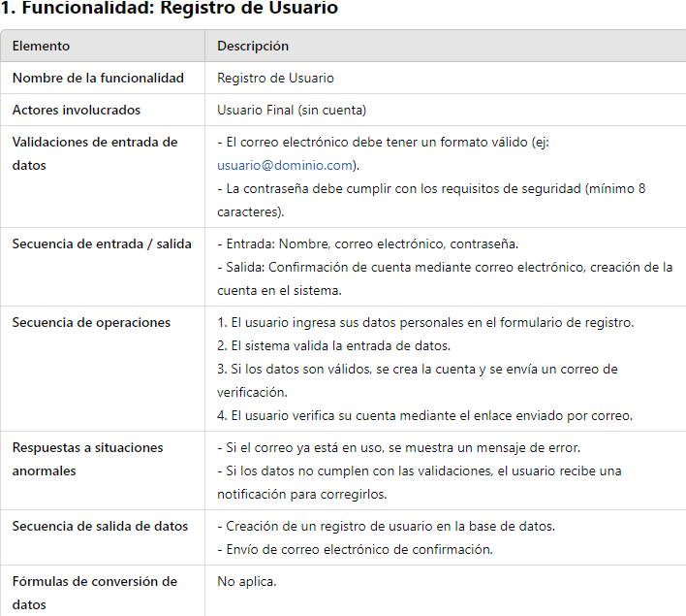

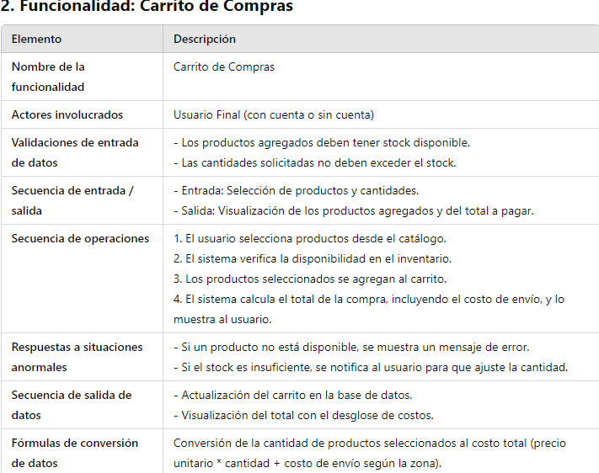

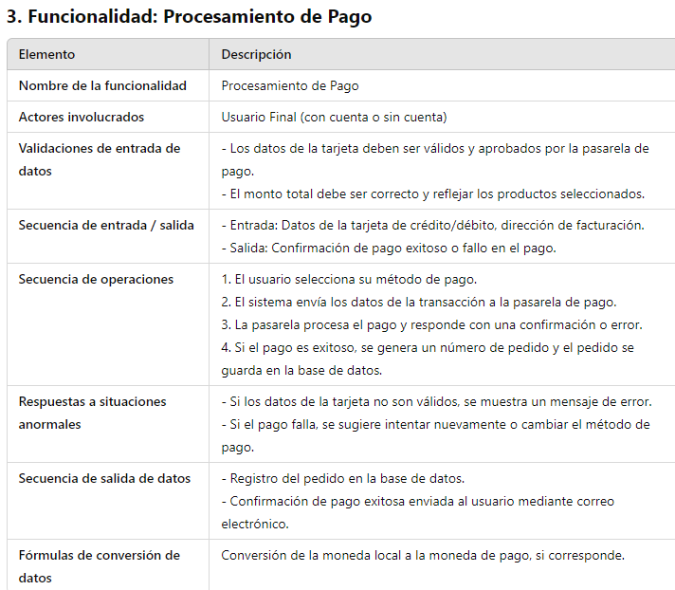

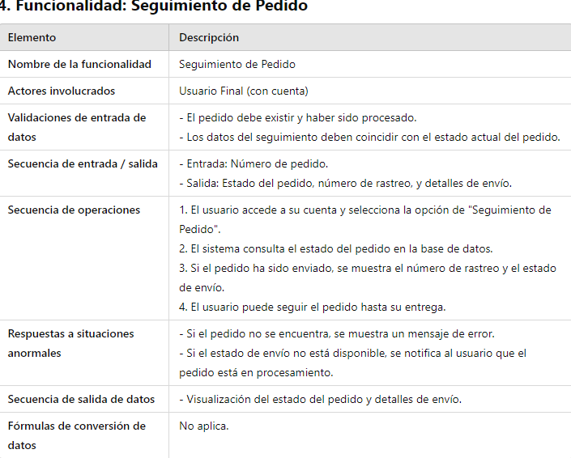

* 1. Requisitos de Usabilidad

Los requisitos de usabilidad para el sistema **"The World of Natural Medicine"** se centran en garantizar una experiencia de usuario eficiente, efectiva y satisfactoria para todos los usuarios, incluyendo aquellos con poca experiencia tecnológica. A continuación, se detallan los criterios medibles en términos de usabilidad:

#### 1. Efectividad

* **Precisión en la navegación**: Los usuarios deben poder realizar las tareas clave (registro, compra, consulta de productos) sin errores en al menos el **95%** de los casos.
* **Tasa de finalización de tareas**: Al menos el **90%** de los usuarios deben ser capaces de completar las tareas principales (por ejemplo, agregar productos al carrito y realizar compras) sin asistencia.

#### 2. Eficiencia

* **Tiempo de respuesta del sistema**: Las páginas de la plataforma deben cargar en **menos de 2 segundos** en condiciones normales de conexión.
* **Tiempo de finalización de tareas**: El proceso de compra, desde la selección de productos hasta la confirmación del pedido, debe completarse en **menos de 3 minutos**.
* **Número de pasos para completar una compra**: La secuencia de acciones desde la selección de productos hasta el pago no debe exceder **5 pasos**.

#### 3. Satisfacción del usuario

* **Facilidad de uso**: Se espera una calificación promedio de **al menos 4 de 5** en encuestas de satisfacción de los usuarios sobre la facilidad de uso de la plataforma.
* **Accesibilidad**: La plataforma debe ser completamente accesible en dispositivos móviles, tabletas y computadoras de escritorio, con un diseño responsivo que garantice una experiencia fluida en todos los dispositivos.
* **Tasa de abandono del carrito de compras**: La tasa de abandono del carrito de compras debe reducirse a **menos del 15%**, gracias a un proceso de compra claro y eficiente.

#### 4. Accesibilidad

1. **Compatibilidad con dispositivos**: La plataforma debe ser accesible en al menos **3 tipos de navegadores** (Chrome, Firefox, Edge) y funcionar en dispositivos móviles, tabletas y computadoras.
2. **Optimización para usuarios con discapacidades**: El sistema debe cumplir con los estándares de accesibilidad, incluyendo la compatibilidad con herramientas de asistencia como lectores de pantalla.

* 1. Requisitos de Rendimiento

Los requisitos de rendimiento para el sistema **"The World of Natural Medicine"** se enfocan en asegurar que la plataforma pueda manejar de manera eficiente el tráfico de usuarios, el procesamiento de transacciones y la gestión de datos. A continuación, se detallan los aspectos clave de rendimiento, incluidos capacidad, tiempo de respuesta y gestión de transacciones.

#### 1. Capacidad del sistema

* **Usuarios simultáneos**: La plataforma debe soportar al menos **1,000 usuarios simultáneos** sin degradación del rendimiento.
* **Transacciones simultáneas**: El sistema debe procesar al menos **100 transacciones por minuto** durante periodos de alta demanda, garantizando la estabilidad del sistema.
* **Gestión de productos**: El catálogo de productos debe ser capaz de gestionar hasta **10,000 productos** en la base de datos sin afectar el tiempo de respuesta en búsquedas o filtrados.

#### 2. Tiempo de respuesta

* **Carga de páginas**: Las páginas del sitio, incluidas las del catálogo de productos y las de checkout, deben cargar en **menos de 2 segundos** en condiciones normales.
* **Tiempo máximo de respuesta en transacciones**: El **95% de las transacciones** (procesos de pago, actualizaciones de inventario, etc.) deben completarse en **menos de 5 segundos**.
* **Tiempo de búsqueda de productos**: El tiempo de respuesta para la búsqueda de productos dentro del catálogo debe ser inferior a **1 segundo**, incluso con un alto volumen de datos.

#### 3. Disponibilidad del sistema

* **Disponibilidad continua**: La plataforma debe tener una disponibilidad de al menos **99.9%**, asegurando que el sitio esté accesible prácticamente todo el tiempo, con tiempos de inactividad mínimos planificados solo para mantenimiento.
* **Tolerancia a fallos**: El sistema debe ser capaz de manejar fallos menores, como caídas parciales del servidor, sin afectar la experiencia del usuario ni interrumpir el flujo de transacciones críticas.

#### 4. Escalabilidad

* **Escalabilidad horizontal**: El sistema debe ser escalable horizontalmente, lo que significa que puede agregar más servidores para manejar un aumento de tráfico o transacciones sin comprometer el rendimiento.
* **Capacidad de respuesta en picos**: Durante eventos promocionales o temporadas altas, el sistema debe soportar un **incremento del 200%** en el tráfico sin afectar el tiempo de respuesta o la capacidad de procesamiento.

#### 5. Rendimiento de base de datos

* **Consultas y escritura de datos**: La base de datos debe permitir hasta **500 consultas por minuto** y **200 operaciones de escritura por minuto**, sin afectar el rendimiento general del sistema.
* **Backup y recuperación de datos**: La base de datos debe tener una estrategia de **respaldo en tiempo real** y ser capaz de restaurarse completamente en menos de **15 minutos** en caso de fallo crítico.

#### 6. Manejo de errores y recuperación

1. **Recuperación de fallos**: En caso de un error en el sistema de pago o en el carrito de compras, el sistema debe permitir la **recuperación automática de la transacción** sin pérdida de datos.
2. **Manejo de errores de red**: Si el sistema pierde conectividad temporal con una pasarela de pago o servicio externo, debe reintentar automáticamente la transacción hasta un máximo de **3 intentos**.

* 1. Requisitos de Base de Datos Lógica.

La base de datos del sistema **"The World of Natural Medicine"** debe ser capaz de gestionar de manera eficiente la información crítica para las operaciones de comercio electrónico, asegurando la integridad, disponibilidad y escalabilidad de los datos. A continuación se detallan los requisitos lógicos para el diseño y operación de la base de datos.

#### a) Tipo de información que se requiere almacenar

* **Usuarios**: Nombre, correo electrónico, dirección, historial de compras, contraseñas (encriptadas), método de pago predeterminado.
* **Productos**: Nombre del producto, descripción, precio, stock disponible, categoría, imagen del producto.
* **Pedidos**: Número de pedido, usuario asociado, lista de productos, cantidad de cada producto, costo total, dirección de envío, estado del pedido (en proceso, enviado, entregado).
* **Pagos**: Número de transacción, método de pago (tarjeta de crédito, PayPal), estado del pago (exitoso, fallido), monto total.
* **Envíos**: Número de rastreo, estado del envío, transportista, costo de envío, dirección de entrega.
* **Educación/Artículos**: Título, contenido del artículo, fecha de publicación, autor.

#### b) Frecuencia de uso

* **Usuarios y Pedidos**: Consultas frecuentes para iniciar sesión, ver historial de pedidos y actualizar datos personales. Operaciones de inserción/escritura cuando se registra un nuevo usuario o se realiza un pedido.
* **Productos**: Consultas frecuentes durante la navegación del catálogo, inserciones y actualizaciones periódicas cuando se actualiza el inventario o se añaden nuevos productos.
* **Pagos y Envíos**: Consultas durante el proceso de compra y cada vez que el usuario revise el estado de su pedido. Inserciones y actualizaciones frecuentes para registrar nuevas transacciones y actualizaciones de envío.

#### c) Requerimientos de acceso

* **Usuarios finales**: Solo pueden acceder a su propia información (cuenta, historial de pedidos) y al catálogo de productos.
* **Administradores**: Acceso completo para gestionar productos, usuarios, pedidos y artículos. Acceso para realizar actualizaciones, correcciones de datos y eliminar registros.
* **Bases de datos externas (Pasarelas de pago y servicios de envío)**: Acceso limitado a la base de datos para leer y actualizar información relacionada con transacciones y envíos.

#### d) Entidades de datos y sus relaciones

* **Usuario - Pedido**: Un usuario puede tener múltiples pedidos, pero cada pedido está vinculado a un único usuario (Relación 1 a N).
* **Pedido - Producto**: Un pedido puede contener múltiples productos, y un producto puede estar en múltiples pedidos (Relación N a N), gestionado a través de una tabla intermedia.
* **Pedido - Envío**: Cada pedido tiene asociado un único envío, pero un envío puede estar vinculado a múltiples pedidos (Relación 1 a N).
* **Producto - Categoría**: Un producto pertenece a una categoría específica, pero una categoría puede tener múltiples productos (Relación 1 a N).

#### e) Restricciones de integridad

* **Integridad referencial**: Las relaciones entre tablas deben mantenerse, es decir, no se pueden eliminar usuarios si tienen pedidos pendientes, ni eliminar productos que estén vinculados a un pedido activo.
* **Restricciones de unicidad**: El correo electrónico del usuario debe ser único en la base de datos, al igual que los números de pedido y transacción.
* **Restricciones de validación**: Los campos de datos como el precio del producto, el stock y el total del pedido no deben permitir valores negativos.
* **Consistencia**: Los pedidos solo pueden completarse si hay stock disponible y los pagos han sido aprobados.

#### f) Requisitos de permanencia de datos

1. **Pedidos y transacciones**: Los datos de los pedidos y transacciones deben ser almacenados indefinidamente para fines legales y de auditoría. No deben eliminarse, sino archivarse en una base de datos histórica si es necesario.
2. **Usuarios**: Los datos de los usuarios se mantendrán activos hasta que soliciten la eliminación de su cuenta, cumpliendo con las leyes de protección de datos.
3. **Productos**: Los productos descontinuados deben conservarse en la base de datos para mantener la integridad de los pedidos históricos, pero deben estar marcados como "no disponibles" para nuevas compras.
4. **Pagos**: Los registros de pagos deben ser almacenados indefinidamente para garantizar la trazabilidad y auditoría de las transacciones financieras.
5. **Envíos**: Los datos de envío deben conservarse hasta 1 año después de la entrega, para referencia y seguimiento de reclamaciones.
   1. Restricciones de Diseño.

Las **restricciones de diseño** para el sistema **"The World of Natural Medicine"** están influenciadas por regulaciones externas, estándares de seguridad y limitaciones impuestas por el entorno del proyecto. A continuación se detallan las principales restricciones que deben considerarse en el desarrollo de la plataforma:

#### 1. Cumplimiento con Normativas de Protección de Datos

* El sistema debe cumplir con la **Ley N° 19.628 sobre Protección de la Vida Privada** de Chile, que regula el manejo de datos personales. Esto implica que la información de los usuarios (nombre, dirección, datos de pago) debe ser tratada de manera segura y confidencial.
* La plataforma debe implementar **mecanismos de consentimiento explícito** para la recolección y procesamiento de datos, cumpliendo con las normativas vigentes en Chile.
* Los usuarios deben tener la capacidad de **solicitar la eliminación de sus datos** personales en cumplimiento con la legislación chilena.

#### 2. Cumplimiento con Estándares de Seguridad

* El sistema debe cumplir con las normas de seguridad establecidas por el **PCI DSS (Payment Card Industry Data Security Standard)**, ya que maneja transacciones con tarjetas de crédito y débito. Esto implica la implementación de:
  + **Encriptación de datos sensibles** (como los datos de pago) durante su transmisión y almacenamiento.
  + **Autenticación de dos factores** para usuarios con acceso a funciones administrativas sensibles.
  + **Seguridad HTTPS** en toda la plataforma para proteger las comunicaciones entre el usuario y el servidor.
* Debe garantizarse la **seguridad de la información financiera**, mediante auditorías regulares de las transacciones y registros de seguridad.

#### 3. Compatibilidad con Entornos Externos

* **Integración con pasarelas de pago externas (MercadoPago y WebPay)**: El diseño debe cumplir con las limitaciones impuestas por las APIs de estos servicios, incluyendo tiempos de respuesta, formatos de datos y restricciones de uso impuestas por estos proveedores.
* **Servicios de envío**: El sistema debe integrar proveedores de logística que operen en Chile. Las limitaciones técnicas y de formato de los servicios de envío deberán ser respetadas, garantizando la correcta transmisión de datos de seguimiento y actualización de estado de envíos.

#### 4. Diseño Modular y Escalable

* El sistema debe tener una **arquitectura modular**, permitiendo la fácil implementación de futuras funcionalidades sin afectar la operativa actual. Esto facilita la escalabilidad y el mantenimiento del software.
* Debe implementarse un diseño escalable horizontalmente, lo que permitirá la adición de más servidores y capacidad de procesamiento en respuesta al aumento de usuarios sin alterar la estructura central del sistema.

#### 5. Limitaciones de Recursos

* **Plazos del proyecto**: Los plazos establecidos requieren que las fases de desarrollo sean eficientes y bien planificadas, priorizando funcionalidades clave para evitar desviaciones de tiempo.

#### 

#### 

#### 

#### 6. Requisitos de Accesibilidad

* El diseño debe cumplir con los estándares de accesibilidad establecidos por **WCAG 2.1** (Web Content Accessibility Guidelines), asegurando que la plataforma sea accesible para usuarios con discapacidades.
* Esto implica que el sistema debe ser compatible con lectores de pantalla y garantizar un nivel de contraste y tamaño de fuente adecuado para usuarios con dificultades visuales.

#### 7. Restricciones de Plataforma y Tecnología

* La plataforma debe ser compatible con los **principales navegadores** (Chrome, Firefox, Edge, Safari) y funcionar en dispositivos móviles, tablets y computadoras de escritorio.
* El desarrollo debe hacerse en base a tecnologías web ampliamente soportadas (HTML5, CSS3, JavaScript) y con marcos de trabajo que aseguren compatibilidad y rendimiento, como **Django** para backend y **React** o **Vue.js** para frontend.

#### 8. Políticas de Respaldo y Recuperación

* Deben establecerse políticas estrictas de **respaldo de la base de datos** para garantizar que no se pierda información en caso de una falla. Los datos deben ser respaldados automáticamente en intervalos regulares y almacenados en ubicaciones seguras.
* Los tiempos de recuperación en caso de fallo deben cumplir con un SLA (Service Level Agreement) que asegure la restauración del sistema en **menos de 15 minutos** tras una falla crítica.

Estas restricciones aseguran que el sistema **"The World of Natural Medicine"** no solo cumpla con los estándares de calidad y seguridad establecidos por normativas externas, sino que también sea desarrollado de manera eficiente y escalable dentro de las limitaciones del proyecto.

* 1. Atributos del Sistema.

Los **atributos del sistema** especifican las características clave que el software debe cumplir para asegurar que sea confiable, disponible, seguro y capaz de mantener la integridad de los datos y su funcionamiento continuo. A continuación, se describen los atributos requeridos para el sistema **"The World of Natural Medicine"**.

#### 1. Confiabilidad

La confiabilidad del sistema se refiere a la capacidad del software para funcionar sin fallos durante un periodo determinado bajo condiciones normales de operación.

* **Tasa de error**: El sistema debe estar diseñado para que el número de fallos no supere el **0.1%** en condiciones normales de uso.
* **Recuperación ante fallos**: En caso de fallos, el sistema debe tener mecanismos para la **recuperación automática** en un plazo máximo de **15 minutos** para evitar la pérdida de datos o transacciones.
* **Pruebas de carga y estrés**: El sistema debe ser sometido a pruebas regulares de carga y estrés para asegurar su comportamiento bajo altas demandas. Estas pruebas deben garantizar que el software puede manejar picos de tráfico sin afectar su desempeño.
* **Trazabilidad de errores**: El sistema debe tener mecanismos de trazabilidad para registrar cualquier incidente o error, lo que facilitará la identificación y resolución rápida de los problemas.

#### 2. Disponibilidad

La disponibilidad se refiere a la capacidad del sistema para estar accesible y operativo durante un porcentaje elevado del tiempo, minimizando los tiempos de inactividad.

* **Nivel de disponibilidad**: El sistema debe garantizar una disponibilidad del **99.9%** durante el año, lo que implica que el tiempo máximo de inactividad no debe exceder **8 horas** al año, incluyendo tanto tiempos planificados como no planificados.
* **Tiempo de recuperación**: En caso de interrupciones del servicio, el sistema debe estar operativo nuevamente en menos de **15 minutos** desde que se detecta la caída.
* **Redundancia**: La arquitectura del sistema debe incluir redundancia a nivel de servidores y base de datos para asegurar que, en caso de fallo de un componente, el sistema pueda seguir operativo.

#### 3. Seguridad

La seguridad del sistema es fundamental para proteger los datos de los usuarios y las transacciones financieras que se realicen en la plataforma. Los requisitos de seguridad incluyen los siguientes elementos clave:

* **Cifrado de datos sensibles**: Toda la información sensible, incluyendo las contraseñas de los usuarios y los datos de pago, debe estar encriptada utilizando **cifrado AES de 256 bits** tanto en tránsito como en reposo.
* **Autenticación multifactor**: Los usuarios que accedan a la plataforma como administradores o que realicen transacciones financieras deben utilizar un mecanismo de **autenticación de dos factores (2FA)** para evitar accesos no autorizados.
* **Control de acceso**: El sistema debe implementar un **control de acceso basado en roles (RBAC)**, asignando permisos específicos según el perfil del usuario (cliente, administrador, proveedor) para asegurar que solo personas autorizadas puedan acceder a ciertas áreas del sistema.
* **Protección contra ataques de fuerza bruta**: Debe implementarse un sistema de **limitación de intentos de inicio de sesión** y bloqueo temporal de cuentas en caso de múltiples intentos fallidos.
* **Registro de auditoría**: El sistema debe mantener un **registro de auditoría** de todas las acciones críticas realizadas por los usuarios y administradores, como cambios en la configuración, operaciones de pago, y modificaciones de datos, para garantizar la trazabilidad de acciones.
* **Verificación de integridad de datos**: El sistema debe verificar automáticamente la **integridad de los datos** almacenados, utilizando mecanismos como sumas de verificación (hashes) para detectar cualquier alteración no autorizada.
* **Actualización y parches de seguridad**: El sistema debe ser diseñado para recibir **actualizaciones de seguridad** regulares y poder aplicar parches sin necesidad de interrumpir el servicio, a menos que sea estrictamente necesario.

#### 4. Mantenimiento

El mantenimiento del sistema incluye todas las actividades relacionadas con la actualización, corrección y mejora del software a lo largo de su ciclo de vida.

* **Modularidad**: El software debe tener un diseño modular que permita el **mantenimiento y actualización** de componentes individuales sin afectar el funcionamiento completo del sistema. Esto facilita la adición de nuevas funcionalidades y la corrección de errores sin interrupciones.
* **Documentación técnica**: Debe proporcionarse una **documentación completa** del sistema, que incluya el código fuente, procedimientos de instalación, configuración y resolución de problemas, para que el equipo de mantenimiento pueda actuar rápidamente en caso de fallos o actualizaciones.
* **Diagnóstico automático**: El sistema debe tener capacidades de **diagnóstico automático** que detecten problemas en tiempo real y generen alertas al equipo de soporte para una intervención rápida.
* **Soporte en línea**: Deben estar disponibles **herramientas de monitoreo en línea** que permitan supervisar el estado del sistema, identificar cuellos de botella y realizar ajustes de rendimiento en tiempo real.

#### 5. Portabilidad

La portabilidad se refiere a la capacidad del software para ser transferido o adaptado a diferentes entornos o plataformas sin requerir modificaciones extensivas.

1. **Compatibilidad multiplataforma**: El sistema debe ser compatible con los principales navegadores web (Chrome, Firefox, Safari, Edge) y dispositivos (computadoras, tabletas, teléfonos móviles).
2. **Independencia del sistema operativo**: El software debe ser **independiente del sistema operativo**, permitiendo su ejecución tanto en servidores Linux como en Windows sin necesidad de modificaciones significativas.
3. **Uso de estándares abiertos**: El software debe estar basado en **estándares abiertos** que garanticen su interoperabilidad con otros sistemas y su fácil migración a nuevas plataformas tecnológicas en el futuro.
4. **Facilidad de migración**: El sistema debe estar diseñado para facilitar la **migración de datos y componentes** a nuevos entornos, como migraciones entre bases de datos o servidores, con herramientas que aseguren la integridad de los datos durante el proceso.
5. Verificación

Indique los métodos de verificación planeados para calificar el software. Esta debe considerar verificar todos los requerimientos planteados en la sección 3. Requisitos Específicos.

1. Apéndices

En esta sección se identifican los factores que, aunque no son restricciones de diseño explícitas del software, pueden influir en los requisitos establecidos en el **Documento de Especificación de Requisitos de Software (SRS)**. Si alguno de estos factores cambia, el SRS deberá ajustarse para reflejar las nuevas condiciones.

#### 1. Suposiciones

* **Disponibilidad de infraestructura en la nube**: Se asume que la plataforma será desplegada en un entorno de servidores en la nube (por ejemplo, AWS, Google Cloud, Azure), lo que facilitará la escalabilidad y redundancia del sistema. Si por alguna razón no fuera posible usar estos servicios en la nube, sería necesario rediseñar la arquitectura para alojarla en servidores locales o un entorno diferente.
* **Soporte de sistemas operativos estándar**: Se supone que el software será compatible con los sistemas operativos de servidor más comunes, como **Linux y Windows Server**. Si alguno de estos sistemas operativos no está disponible o cambia en sus versiones compatibles, los requisitos del SRS deberán modificarse.
* **Acceso a Internet confiable**: Se supone que tanto los usuarios como el sistema tendrán un acceso confiable y continuo a Internet. Si este acceso no es estable o se encuentra interrumpido frecuentemente, podría requerirse un modo de funcionamiento offline o con almacenamiento local, lo que modificaría los requisitos de diseño y operativos.
* **Tecnologías compatibles con navegadores**: Se asume que el software será compatible con los principales navegadores web (Chrome, Firefox, Safari, Edge). Si alguno de estos navegadores pierde soporte o se actualiza con incompatibilidades, se deberá actualizar el SRS para adaptar el sistema a estas condiciones.

#### 2. Dependencias

* **Dependencia de pasarelas de pago**: El sistema depende de la integración con **pasarelas de pago externas** como MercadoPago y WebPay. Si estas pasarelas cambian sus APIs, políticas de seguridad, o dejan de estar disponibles, los requisitos relacionados con los pagos deberán modificarse.
* **Dependencia de servicios logísticos**: La plataforma se integra con proveedores logísticos para gestionar el seguimiento y cálculo de envíos. Si estos proveedores cambian sus servicios o sus APIs, los requisitos de seguimiento de pedidos y cálculo de costos de envío deberán ajustarse.
* **Soporte técnico y actualizaciones**: Se asume que el equipo de desarrollo y mantenimiento tiene acceso a actualizaciones de las herramientas y plataformas utilizadas (como frameworks de desarrollo y bases de datos). Si estas herramientas dejan de recibir actualizaciones o se vuelven obsoletas, será necesario modificar los requisitos técnicos del software.
* **Normativas y regulaciones**: El sistema depende de la normativa vigente en Chile (como la **Ley N° 19.628 sobre Protección de Datos Personales**). Cualquier cambio en las leyes o regulaciones de protección de datos o comercio electrónico obligará a revisar y actualizar los requisitos relacionados con la seguridad y privacidad de los usuarios.
* **Dependencia de servicios en la nube**: Se asume que el software dependerá de servicios de infraestructura de nube como AWS o Google Cloud para la escalabilidad y redundancia. Cualquier problema o cambio en las políticas de estos proveedores de servicios podría requerir cambios en los requisitos del sistema para mantener la estabilidad y el rendimiento del software.
  1. Acrónimos y Abreviaturas

A continuación, se detallan los acrónimos y abreviaturas utilizados en este documento:

* **SRS**: Software Requirements Specification (Especificación de Requisitos de Software)
* **API**: Application Programming Interface (Interfaz de Programación de Aplicaciones)
* **PCI DSS**: Payment Card Industry Data Security Standard (Estándar de Seguridad de Datos para la Industria de Tarjetas de Pago)
* **HTTPS**: Hypertext Transfer Protocol Secure (Protocolo de Transferencia de Hipertexto Seguro)
* **RBAC**: Role-Based Access Control (Control de Acceso Basado en Roles)
* **2FA**: Two-Factor Authentication (Autenticación de Dos Factores)
* **AWS**: Amazon Web Services
* **SLA**: Service Level Agreement (Acuerdo de Nivel de Servicio)
* **WCAG**: Web Content Accessibility Guidelines (Pautas de Accesibilidad para el Contenido Web)
* **ISO**: International Organization for Standardization (Organización Internacional de Normalización)
* **IEC**: International Electrotechnical Commission (Comisión Electrotécnica Internacional)
* **IEEE**: Institute of Electrical and Electronics Engineers (Instituto de Ingenieros Eléctricos y Electrónicos)

Estas secciones de **Suposiciones y Dependencias** y **Acrónimos y Abreviaturas** ayudan a identificar y aclarar los factores externos e internos que pueden influir en los requisitos del sistema, asegurando que todos los actores involucrados tengan una comprensión clara de las variables críticas que pueden afectar el proyecto.